Всероссийский конкурс школьников

Тематическое направление: Здоровье. Здоровый образ жизни. Здоровьесбережение.

⁠ Вредная привычка -

здоровье ребенка

Автор: ученик 10 класса

МОУ «СОШ №2», г.Белоусово

Серёгин Александр Викторович

Руководитель: учитель ОБЖ

МОУ «СОШ №2», г.Белоусово

Щеколдина Нина Александровна

2021 год

**Содержание**

Введение……………………………………………………………………….…. 3

1. Основная часть …………………………………………………………....…. 5
   1. История возникновения табакокурения ………………………….....…. 5
   2. Состав табачного дыма ……………………………………..……....….. 6
   3. Влияние сигаретного дыма на организм человека ………………..…... 8
   4. Вредное воздействие табачного дыма на организм ребёнка…….…... 13
   5. Вред здоровья от пассивного курильщика………………………...….. 16
   6. Борьба с табакокурением …………………………………………..….. 17
   7. Проведение социологических опросов и анкетирования о курении .. 19

Заключение ………………………………………………….………………….. 21

Используемая литература …………………………….………………………. 23

Приложение ……………………………………………………………………. 24

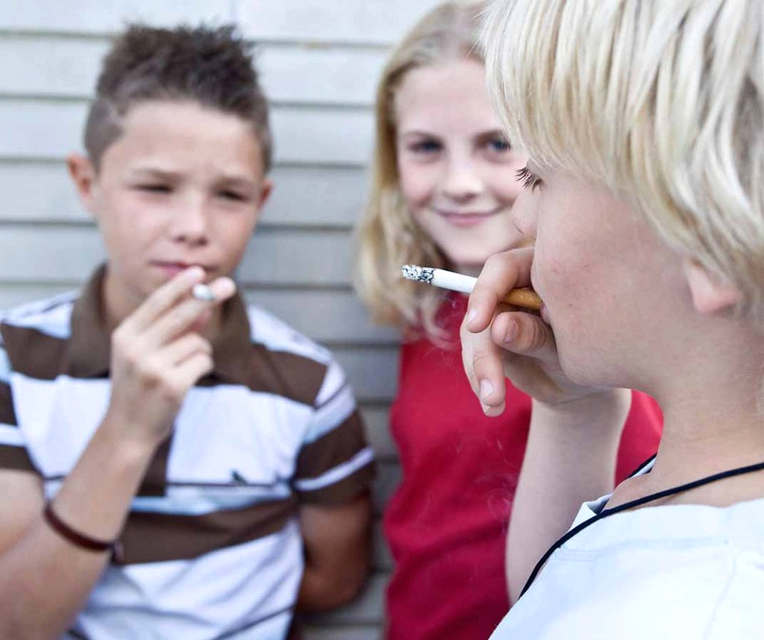

# Введение

Россия является самой курящей страной. 35% жителей России являются активными курильщиками. 58,6% курящих среди взрослого мужского населения. В последнее время быстрыми темпами стало увеличиваться число курящих детей и подростков. 26,9% мальчиков в возрасте 13-15 лет курят, 23,9% женщин и девушек 13-15 лет подвержены табакокурению.

**Актуальность:** Один из наиболее распространенных в мире факторов, губительно влияющих на здоровье, — табакокурение. Табак — единственный вид потребительской продукции, который, в конечном счете, убивает половину своих постоянных потребителей, являясь одной из причин высокой распространенности сердечно - сосудистых, онкологических и многих хронических заболеваний легких. Курение — главная причина болезней и преждевременной смертности современного человека.

Психологи пришли к мнению, что курение - "детское заболевание". Обычно оно начинается в раннем юношеском возрасте и особенно распространено среди тех, кто плохо учится, чувствует свою несостоятельность, не уверен в будущем, а также в среде, где курят родители и приятели.

Податливость подростков к курению можно понять с помощью социально-когнитивной теории, объясняющей, почему мы стремимся перенимать стиль поведения других людей. Многие подростки считают курящих сверстников сильными, дружелюбными и совсем взрослыми.

Подростки, начавшие курить, как правило, имеют друзей, заядлых курильщиков, нередко оказывающих на них негативное влияние. В среде, где родители и друзья не курят, такая вероятность практически равна нулю. В нашей школе тоже существует проблема курения среди мальчиков и девочек, поэтому обратив внимание на увеличение этого явления, решил подробнее изучить информацию и провести разъяснительную работу среди одноклассников и других учеников-курильщиков.

Я считаю, что проблема «вредных» привычек является весьма актуальной в наше время. Главное «оружие» в борьбе с ними – это информация о них. Необходимо, чтобы каждый человек знал о действии, о вреде, приносимом ими организму человека.

**Цель:** Выяснение влияния табачного дыма и его вредного воздействия на состояние здоровья человека, особенно ребенка.

**Задачи исследовательской работы:**

* Найти, изучить информацию по теме;
* Проанализировать, к каким последствиям ведет курение;
* Установить, что курение вредит здоровью.
* Изучить отношение детей и взрослых к проблеме табакокурения;

**Гипотеза:** узнав о вреде курения больше, дети будут курить меньше.

**Объект исследования**: Здоровье человека.

**Предмет исследования**: Влияние курение на состояние ребёнка

**Методы исследования**: Сбор материала, анализ научно-популярной литературы, информации, существующей по рассматриваемому вопросу, наблюдение, исследование, , анкетирование, интервьюирование

**Этапы проекта:** - вводный

- поисково-исследовательский

- оформительский

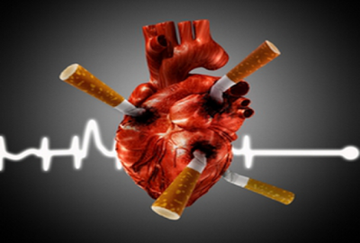

История возникновения табакокурения

 Свое победоносное шествие по странам и континентам табак начал с конца XV века. Это растение, не было известно никому, кроме коренных жителей американского континента. Археологические раскопки показали, что 4000 лет назад североамериканские индейцы уже употребляли табак.

Слово «табак», происходит от названия острова Тобаго. Согласно свидетельствам испанских матросов, прибывших 15 октября 1492 года с экспедицией Колумба к берегам теперешней Центральной Америки, словом «*tobaco*» у местных жителей назывались большие скрученные листья, предназначенные для ритуального курения.

Первыми «распространителями» табака, кроме матросов, были торговцы, монахи и политические деятели. Посол Франции при португальском дворе Жан Нико в 1560-м году отправил немного табака королеве Екатерине Медичи, рекомендовав его как средство от мигрени. Вскоре после этого мода на нюхательный табак распространилась по всей Франции. В честь Нико растение впоследствии получило латинское название Nicotiana, а выделенный из него в начале 19 века алкалоид — соответственно, «никотин».

Со второй половины 16 века табак стал быстро набирать популярность как лекарственное растение. Табак нюхали, курили через трубки, жевали, смешивали с различными веществами и употребляли для лечения простуды, головной и зубной боли, кожных и инфекционных заболеваний.

В 1580 г. английский аристократ, заядлый курильщик, моряк и поэт, сэр Вальтер Рейли создал табачную плантацию в Ирландии.

Из российских царственных любителей табака в первую очередь вспоминается, конечно, Петр I.

## Состав табачного дыма

**Горящая сигарета** — это небольшая химическая фабрика, которая отравляет самого курильщика и окружающих его людей. Табак называют «*исчадием ада*».

Выкуривание одной сигареты эквивалентно пребыванию на оживленной автомагистрали в течение 36 часов. В момент затяжки дымом сигареты курильщики вдыхают смертельный коктейль ядовитых химических веществ, многие из которых являются фармакологически активными, токсичными, мутагенными и канцерогенными (т.е. накапливаются в организме).Так же, представляется угрожающим нижеследующий перечень возможных агентов, придающих сигаретному дыму опасный характер:

**Мышьяк** — крысиный яд;

**Синильная кислота** — яд, свободно проникающий в кровь и в клетки, вызывает кислородное голодание;

**Цианистый водород** — яд для смертников.

**Никотин** — его в составе 1 сигареты 6-9 мг. Это он повинен в формировании зависимости к табаку. Наркотическое вещество, сильный яд. Поражает нервную систему (мозг) и органы пищеварения.

**Угарный газ** — его в составе 1 сигареты 23 мг. Вместе с никотином вызывает спазм всех сосудов, в результате чего органы и ткани испытывают дефицит питательных веществ и кислорода.

**Сероводород, углекислый газ** — они раздражают и повреждают эпителий дыхательных путей, препятствуя выделению вредных продуктов из дыхательных путей.

**Ацетон** — его в составе 1 сигареты 100-250 мкт. Средство для снятия лака с ногтей, используется в химической промышленности.

**Радиоактивные изотопы** — с током крови они разносятся по всем органам и тканям, вызывая онкологические заболевания.

**Соли тяжелых металлов** (ртуть, кадмий, никель, кобальт) — они способствуют развитию онкологических заболеваний – это самые вредные продукты в составе табака.

**Смолы** — продукты перегонки табака, более 90% их оседает в легких, вызывая тяжелые нарушения процесса газообмена в легких. Это вещества, вызывающих рак различных органов, в первую очередь, органов дыхания.

**Копоть** — 1 см3 дыма содержит 600 тысяч частиц копоти, которые, в основном, оседают в легких, препятствуя газообмену, вызывая одышку. В организме человека присутствует ген, отвечающий за защиту от онкологических заболеваний, но токсические продукты табака разрушают его, лишая организм защиты.

**Полоний 210** — табачного происхождения, попадая в организм, оказывает вредное влияние на участки хромосом, что приводит к появлению врожденных уродств, тяжелых наследственных заболеваний, прежде всего ЦНС: в том числе эпилепсии, психической неполноценности.

**Метан** — туалетный газ.

**Стеариновая кислота** — входит в состав восковых свечей.

**Метанол** — входит в состав ракетного топлива.

**Гудрон** — используется в дорожных покрытиях.

**Бутанол** — используется в составе растворителей.

**Радон** — радиоактивный газ.

**Толуол** — сильно токсичен, применяется к красках.

**Гликол пропилена** — добавляется в табак, чтобы тот не высыхал.

**Бензопирен** — содержится в угольной смоле и сигаретном дыме. Один из самых сильных химикатов, способствующих развитию рака.

**Фенол** — химикат, использующийся как дезинфицирующее средство.

**Бутан** — легко воспламеняющееся вещество, главный компонент различных горючих веществ.

**Кадмий** — поражает печень, почки и мозг: остается в организме многие годы. Содержится в батарейках.

**Аммиак** — туалетный очиститель.

**Толуол** — промышленный растворитель.

## Влияние сигаретного дыма на организм человека

Влияние курения на мозг

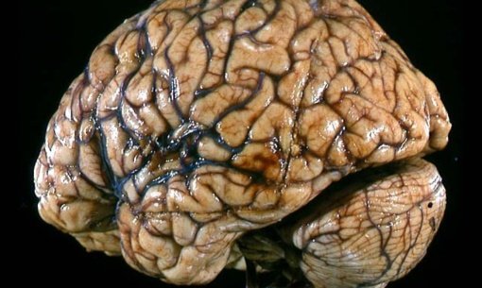В результате замещения кислорода углекислым газом, происходит кислородное голодание мозга. Глюкоза, находящаяся в крови перестает окисляться, ее уровень растет, и клетки мозга перестают получать сигналы для бодрствования. В результате неправильной работы мозга человек начинает страдать нарколепсией. Сигаретные смолы увеличивают в мозге содержание свободных радикалов, что также разрушает его. Даже малые дозы никотина снижают умственные способности на 14%, а иногда и 25%. Происходит деградация курильщика.

Инсульт для курильщика это также один из возможных исходов. Курение влияет на обмен веществ нейронов мозжечка и ещё среднего мозга. Это влияние обычно проявляется в равновесии и нарушении координации движения. От курения может образоваться рак мозга. Когда поступает никотин в мозг, то происходит сужение сосудов в мозгу, поэтому притока крови к нервным клеткам становится меньше и от этого начинаются головные боли.

От никотина человек даже может стать нервным, неуживчивым, раздражительным.

Влияние курения на сердце

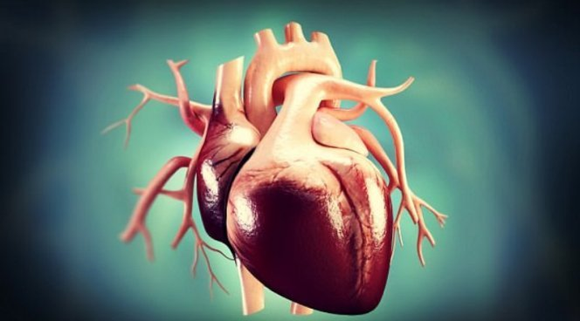Курение – основная причина поражения коронарных артерий сердца и других сердечнососудистых заболеваний. Курение вызывает ускоренные процессы старения и изнашивания сердечнососудистой системы, является причиной возникновения ишемической болезни сердца, гипертонии, атеросклероза и так далее. Кроме того, курение многократно увеличивает шансы получения курильщиком инфаркта миокарда. Спазмы сосудов происходят следующим образом: никотин попадает в кровеносные сосуды и уменьшает их пропускную способность. Циркуляция крови затормаживается, а давление нарастает. Из-за этого большинство тканей и органов в организме недополучают нормальное количество кислорода и питательных веществ. После выкуривания каждой сигареты сердце начинает работать в учащенном режиме, в итоге сердце курящего человека в день совершает на 12-15 тысяч сокращений больше чем у некурящего человека, что ведет к преждевременному изнашиванию сердца.

Симптомы - длительный приступ острых сжимающих болей в центре или левой половине грудной клетки, коллапс, повышение температуры, ощущение страха, удушья. Из-за курения артерии теряют свою эластичность и становятся плотными и хрупкими. С годами пропускная способность кровеносных сосудов снижается настолько, что это может привести к летальному исходу.

Влияние курения на легкие

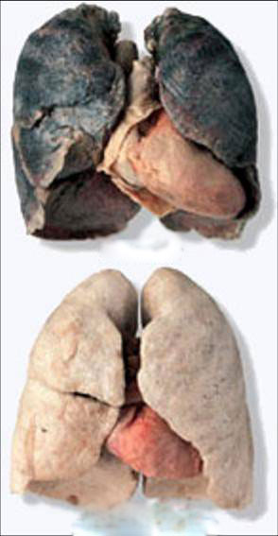 Как показывают исследования врачей, для легких последствия курения - самые тягостные. Дым поступает в трахею и делится на 2 главных бронха, попадает в бронхиолы, и в итоге проникает в самую структуру легких человека – в дыхательные мешочки или ацинусы. Дыхательные пути человека - трахея, бронхи, бронхиолы - покрыты нежным мерцательным эпителием, который мерцает против тока воздуха. Именно тут и оседают мельчайшие частицы воздуха и дыма, и легкие самоочищаются.

Если в воздухе есть примеси - они оседают на мерцательном эпителии и вместе с мокротой удаляются из дыхательных путей. На эпителии скапливаются все вредные вещества, содержащиеся в дыму. При курении с каждой новой затяжкой их становится всё больше. В результате мерцательный эпителий не может справиться со смолой, осевшей на нем, и подключаются другие защитные системы организма – кашель. Кашель будет повторяться пока, не очистит дыхательные пути от грязи. Именно из-за этого курильщика можно узнать по постоянному кашлю - его организм пытается избавиться от смолы и других вредных веществ. Но вскоре и он не справляется с загрязнениями дыхательной системы.

Все вещества, содержащиеся в дыму, оседают в бронхах, но мерцательный эпителий и кашель не могут вычистить их до конца. В результате эти вредные вещества раздражают клетки бронхов, бронхиол и альвеол и начинается воспаление.

Чем больше человек курит, тем меньше у организма остается сил на самозащиту. И начинаются основные проблемы и болезни, такие как хронический бронхит, эмфизема, приступы астмы, склонность к респираторным заболеваниям и их длительному течению, в 6 раз повышается риск развития рака. Рак легких, трахеи, бронхов, пневмония, хронический бронхит, туберкулез вот далеко не весь перечень заболеваний которым подвержены курильщики. Причем чем больше и дольше курит курильщик, тем более подвержен он этим заболеваниям (до 60-70% больше чем некурящие).

Влияние курения на зрение

Действие табачного дыма крайне негативно сказывается на органах зрения. У курящих очень часто развивается ослабление зрения, не сопровождающееся видимыми изменениями глазного яблока, так называемая амблиопия. Так же может развиться нарушение световосприятия. В некоторых случаях курение может привести даже к слепоте.

В Лондонском институте офтальмологии было установлено, что у курильщиков увеличивается риск ослепнуть к старости в 3 раза. Курение замедляет обмен веществ в организме, в результате микроэлементы так необходимые для работоспособности органов зрения не доходят до них. Кроме того зрение страдает от нехватки кровоснабжения, причиной которого является также курение.

Влияние курения на половую систему

Курение отрицательно отражается на половой функции как мужчин, так и женщин. У мужчин угнетается потенция. Снижается либидо. Считается, что у курильщиков развитие импотенции увеличивается на 11%. Кроме того у курильщиков значительно уменьшается активность сперматозоидов, в результате чего это ведет к бесплодию. У женщин выкуривающих 10 сигарет в день, риск бесплодия увеличивается в 2 раза. Если курящая женщина забеременела, то вероятность выкидыша у нее увеличивается по сравнению с некурящими.

Кроме того, у курящих женщин рак молочных желез наблюдается в 4-5 раз чаще. Характеристиками курящих женщин являются сиплый голос, больной оттенок кожи, преждевременное увядание кожи и волос, морщины, кашель, вспыльчивость и раздражительность.

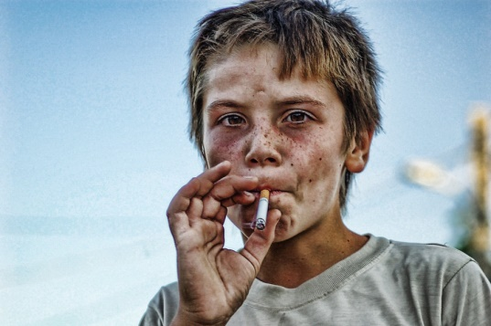Влияние курения на кожу

У курильщиков кожа выглядит сухой и серой. Это результат нехватки кислорода. Замечено, что у всех курильщиков наступает преждевременное старение кожи, особенно это заметно на коже лица. Дым от сигарет воздействует на кожу как внешне, попадая на открытые участки и раздражая их токсичными отходами, так и изнутри, ограничивая доступ 14 кислорода к коже. Так называемое "лицо курильщика" это сморщенное лицо, с сухой раздраженной кожей, морщинами вокруг глаз и рта, темными кругами и мешками под глазами.

По мимо того, что у курящих людей проявляется синдром "лица курильщика" со всеми вытекающими последствиями, эстетический вид курильщика оставляет желать лучшего. Пожелтение зубов и ногтей, запах изо рта серый морщинистый вид кожи – неотъемлемые атрибуты курильщика. Кроме того у курильщиков нарушен обмен веществ, в результате чего им очень тяжело контролировать вес тела.

Влияние курения на психику

Исследование, показало, что люди, страдающие психическими расстройствами, вдвое больше склонны к курению, чем сограждане, не имеющие психических отклонений. В ходе исследования, которое получило название «Курение и психические расстройства», выяснилось, что 41 % людей, у которых в течение месяца, предшествовавшего исследованию, наблюдались признаки психического расстройства, были курильщиками.

Среди людей, у которых таких признаков не наблюдалось, курили лишь 22,5%. Выяснилось также, что люди с психическими расстройствами выкуривают 44% сигарет от общего объема потребления табачной продукции. Два эти фактора — курение и психические расстройства — взаимно усиливают друг друга.

Влияние курения на пищеварительную систему

Курение отрицательно влияет на возникновение аппетита. Особенно это проявляется при курении натощак, во время употребления пищи или ночью. Никотин в такие периоды, попадая в организм, понижает действие тех компонентов мозга, которые отвечают за возникновение чувства голода.

Также, особенно после курения натощак, зачастую возникают болезненные ощущения тошноты и рвоты. 15 Курение повышает уровень кислотности желудочного сока. Это приводит к воспалению слизистой оболочки желудка (гастрит). Курение тормозит весь пищеварительный процесс. Поэтому у курильщиков пища дольше находится в желудке, что также становится причиной перехода гастрита в хроническую форму. При этом в желудке или двенадцатиперстной кишке могут возникнуть спазмы сосудов, которые приведут к возникновению язвы желудка или двенадцатиперстной кишки.

Курящие люди во много раз чаще подвергаются развитию хронического гепатита (воспаление печени). Пожалуй, в организме не найдется ни одного органа, которому не наносился бы ущерб табачным дымом.

Можно сделать вывод, что кроме отрицательных сторон курение больше ничего не дает. Совсем коротко сказать о негативном воздействии курения лучше всего следующим словами: «Только вред и никакой пользы».

Вредное воздействие табачного дыма на организм ребёнка

Современные дети пробуют первую сигарету в среднем в одиннадцать с половиной лет. А некоторые, стремясь подражать взрослым и раньше.

Развивающиеся организмы детей на 40% более чувствительны к никотину, нежели более стойкие организмы взрослых людей, и практически сразу привыкают.

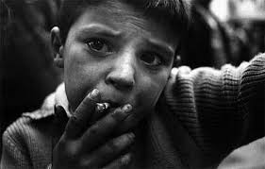Чем меньше возраст ребенка, тем чувствительнее его организм к табаку. Причем не только курение, но и просто вдыхание дыма в накуренном помещении способствуют расстройству сна, ведет к раздражительности и к неврозам.

Курение отрицательно влияет на успеваемость школьника, т.к. никотин убивает клетки мозга и останавливает формирование новых клеток в части мозга, отвечающей за память. Курение школьников замедляет их физическое и психическое развитие.

У курящего подростка появляется неприятный запах изо рта, желтеют зубы, воспаляется горло, краснеют глаза от постоянного раздражения дымом.

Курящие подростки 13 раз чаще заболевают стенокардией, в 12 раз — инфарктом миокарда, в 10 раз — язвой желудка и в 30 раз — раком легких. Нет такого органа, который бы не поражался табаком: почки и мочевой пузырь, половые железы и кровеносные сосуды, головной мозг и печень.

**Курение вызывает три основных заболевания: рак легких, хронический бронхит, коронарная болезнь.** Уже давно доказано, что табак является причиной смертности от рака легкого в 90% всех случаев, от бронхита и эмфиземы в 75% и от болезни сердца в примерно 25% всех случаев. Примерно 25% регулярных курильщиков сигарет умрет преждевременно по причине курения. Многие из этого числа смогли бы прожить на 10–15 лет дольше.

К тому же, подростки, не располагая практически свободными деньгами, покупают самые опасные сорта сигарет на сэкономленные и предназначенные для других целей средства.

Хронический бронхит курильщика. Любой курящий человек знаком с утренним кашлем, который возникает после первой выкуренной после ночного сна сигаретой. Подобный кашель призван устранить из легких слизь – образно говоря, «*прочистить*» их. И с каждым днем, с каждой неделей, каждым годом этот кашель по утрам становится все более и более интенсивным. Симптомы заболевания (интенсивный кашель, изнуряющая одышка). А легкие курильщика со стажем — черная, гниющая масса (Приложение 2)

Выпадение волос. Выпадение волос от курения является прямым следствием губительного действия никотина на организм подростка.

Никотин негативно влияет на органы и системы человека, в частности на эндокринную и половую системы, а вот отклонения в работе этих систем, и влечет за собой выпадение волос.

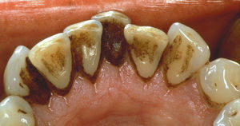**Пародонтоз** — общее поражение всего комплекса тканей пародонта дистрофически-воспалительного характера, которое приводит к полной деструкции опорного аппарата зуба.

Курение очень способствует развитию пародонтоза. Никотин и табачный дым вызывает сужение кровеносных сосудов, тем самым, уменьшая распределение кислорода и питательных веществ в ткани десен, а также снижает общий иммунитет.

У курильщиков, выкуривающих 1 пачку (и более) сигарет в день, шансы заболеть пародонтозом в 6 раз выше, чем у некурящих.

"Лицо курильщика". Морщины - это неотъемлемый признак старения, однако курение настолько ускоряет этот процесс, что курящая женщина выглядит гораздо старше своего истинного возраста. Преждевременные морщины, сухая, тусклая, сероватая кожа, впавшие щеки - вот типичный портрет хронической курильщицы. А ведь для любительниц никотина бывают и более серьезные последствия, включая увеличивающийся риск возникновения рака кожи.

Бесплодие и выкидыши у женщин. Влияние курения на репродуктивную функцию женщины можно сравнить с удалением одного из яичников. Ароматические углеводороды, содержащиеся в табачном дыме, вызывают гибель яйцеклеток. Курение снижает вероятность наступление беременности на 25%.

Но, даже если беременность наступила, прогноз её исхода далеко не всегда благоприятен. Риск самопроизвольного выкидыша у курящих женщин на 30% выше, чем у некурящих.

Рак шейки матки. Канцерогенные вещества, повреждающие ДНК клеток слизистой оболочки шейки матки, являются компонентами табачного дыма. Они так же способствуют росту атипичных клеток опухоли. Кроме того, у женщин, злоупотребляющих сигаретами, нарушается кровоснабжение репродуктивных органов. Совокупность этих факторов приводит к тому, что у курящих женщин риск возникновения рак шейки матки вдвое выше по сравнению с некурящими.

## Вред здоровью от пассивного курения

Постоянно находиться или проживать рядом с курильщиком – значит дышать тем же самым табачным дымом, пусть и в несколько меньшей концентрации. Негативные реакции могут проявиться немедленно: головокружение, тошнота, приступы аллергии, кашель, раздражение глаз и горла и т. д.

Здоровый организм может и не заметить негативного влияния сигаретного дыма, но люди со слабым здоровьем или беременные женщины находятся в группе риска. У ребенка-плода существует биологическая связь с женским организмом, и любые изменения отражаются на малыше, вплоть до развития разнообразных патологий. Во время пассивного курения организм будущей мамы ощущает дефицит кислорода, поступающий в кровь, это отражается на ребенке – неизбежна гипоксия плода. Дым, непроизвольно вдыхающийся около курящего, становится «толчком» для развития аллергических и простудных заболеваний.

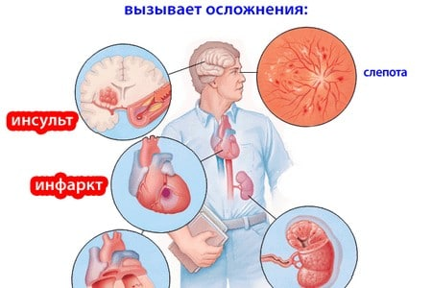Люди со слабым иммунитетом и маленькие дети могут заболеть сложными бронхиальными заболеваниями, в некоторых случаях может даже появится бронхиальная астма. Дети из семей курящих людей часто болеют простудой, бронхитами и бронхиальной астмой.

Курение может пагубно воздействовать на организм и вызывать у некурящих (пассивно курящих) те же самые заболевания, что и у курильщиков. Вред курения на организм некурящих людей даже больше, ведь они совершенно не адаптированы к табачному дыму. Неслучайно недавно принят закон, запрещающий курение в местах, где присутствуют некурящие люди.

## Борьба с табакокурением

Борьба с табакокурением в развитых странах побуждает производителей сигарет искать новые рынки сбыта. Табачные компании вложили почти 2 миллиарда долларов в развитие производства сигарет в России. Это 5% от всех иностранных инвестиций в экономику России после распада СССР.

Курение вызывает сильнейшую зависимость, сравнимую по силе с героиновой. Если бы россияне не курили, продолжительность жизни мужчин в России выросла бы на 6 лет, а женщин — на 3 года. Это без учета несмертельных последствий курения.

Табак убивает курильщиков. Это единственный продукт, который при применении по прямому назначению даже в малых дозах отрицательно влияет на здоровье. Удовлетворяя свою тягу к курению, курильщик умирает на 6 - 9 лет раньше. При этом не происходит замены продолжительности жизни на ее качество. Качество жизни уменьшается даже при незначительном стаже курения за счет снижения физической тренированности, повышения утомляемости, плохого самочувствия, других болезней. Помимо зеленой мокроты, желтой кожи, плохого запаха и больных зубов табак является причиной многих заболеваний и сокращает жизнь.

Курением обусловлено минимум 90% случаев рака легкого, 15–20% случаев онкологических заболеваний других локализаций, 75% случаев хронического бронхита и эмфиземы легких, 25% смертей от сердечно-сосудистых заболеваний.

Борьба с курением сегодня носит глобальный характер. Антитабачные программы поддерживает государство и правительство, вред курения повсеместно пропагандируют телевидение, радио и СМИ. О вреде курения нам говорят на классных часах. Но в жизни мы видим несколько иную картину. В школе и на ее территории запрещено курить. В школе у нас, как показало анкетирование, курят немного учеников и преподавателей, хотя есть и такие, и мы их всех знаем. Есть ученики, которые не признаются в курении, но у меня есть данные, что они курят. Казалось бы – ничего страшного нет. Но стоит пройти по нашему городу Белоусово, как на каждом шагу встретишь курящего. Курят у нас в Белоусово и мужчины, и женщины, и молодежь. Выпускники 9, 11 классов, как только заканчивают школу, начинают курить открыто. Почему это происходит? Ведь вред курения общеизвестен. Я попытался разобраться в этом.

Но столкнулся с противоречием. С одной стороны, учеными доказан вред курения. Курение вызывает страшные заболевания и у курильщиков, и у людей, находящихся рядом с ними. С другой стороны, курение в России в общем, а в нашем городе в частности приобретает размер эпидемии. Количество курящих людей не уменьшается, а даже увеличивается.

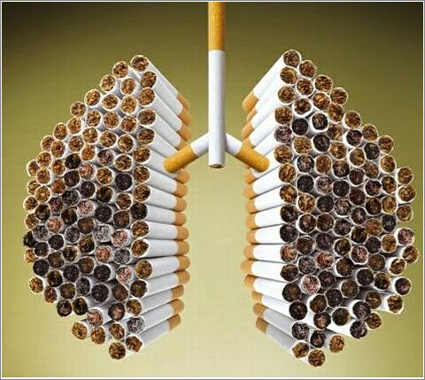

## Проведение социологических опросов и анкетирования о курении

Мне было интересно узнать о взглядах учащихся на тему «Вредная привычка-здоровье ребёнка». Мной был проведен социологический опрос (анкетирование) среди учеников нашей школы. Всего в опросе участвовало 65 учащихся 9-11 классов. При этом на большинство вопросов можно было дать несколько вариантов ответов.

При оценке критерия: «*Взаимосвязь курения родителей и попытки подростков попробовать сигареты*»:

В ходе анализа анкетирования была обнаружена взаимосвязь курения родителей и опыта курения *подростков*

* подростков, то есть попытками подростков попробовать курить. В двух третьих семей с курящими родителями подростки пробовали курить. В некурящих семьях случаи, когда подростки пытаются курить, встречаются гораздо реже: 40% подростков из некурящих семей делали попытку курить.
* Из всех подростков, которые хотя бы раз попробовали курить, регулярными курильщиками становятся 9%, остальные либо курят довольно редко, либо вообще не приобщаются к курению.
* Если попытку курить делают около половины подростков 15-17 лет – 45%, то закрепляется эта привычка далеко не у всех. Большинство опрошенных подростков, раз попробовав, не делают повторных попыток курить. Подростков, которые курят достаточно регулярно (чаще 6 раз в месяц) - 9%.
* Курение родителей оказывает влияние на закрепление привычки курения у подростков. В курящих семьях подростки не только чаще пробуют курить, но и чаще продолжают делать это регулярно, чем это случается в некурящих семьях или в семьях бывших курильщиков.

При оценке критерия: «*Свободное время подростков*»:

* Из анкеты «*Мои интересы*» я выявил отношение учащихся к учёбе и особенности проведения свободного времени.
* У 85 % опрошенных ребят довольно разнообразный досуг: слушают музыку, смотрят телевизор, играют в компьютере, занимаются спортом, занимаются творчеством (рисуют, танцуют, поют), встречаются с друзьями, 6 человек ответили на предложенный «*свой вариант*» следующее: любят спать, кушать и смотреть мультфильмы.
* Более 53% подростков нравится учиться, 27% учащихся не проявляют особого рвения к учёбе.

При оценке критерия: «*Основные источники информации о влиянии курения на здоровье*» было выявлено:

* Около половины подростков получают информацию о влиянии курения на организм человека в основном от родителей (56 %), педагогов (49 %) и из средств массовой информации (в основном от передач ТВ – 44 % и меньше из газет и журналов – 9 %). Меньше всего об этом говорят в подростковой среде, между собой, в компании (17%)

При оценке критерия: «*Отношение подростков к здоровому образу жизни*» следующие результаты:

* Проведенное ранжирование основных правил поведения по сохранению и укреплению своего здоровья подростки на первое место выбирают: заниматься спортом (более 60 %), больше двигаться, начинять утро с зарядки (более 50 %), правильно питаться (45 %), закалять свой организм (более 40 %), не курить (40 %), следить за осанкой (40 %)
* Так же был разработан буклет «Влияние курения на здоровье человека». Цель создания буклета развить у ребят осознанное неприятие табака как одного из способов воздействия на личность.

Результаты анкетирования приведены в презентации.

# Заключение

Изучив различные источники информации, я убедился в том, что никотин – это яд медленного действия, он разрушает организм изнутри, на протяжении многих лет. Болезни, вызванные курением, подкрадываются тихо, незаметно, вылечить же человека, вернуть ему здоровье очень трудно, а в ряде случаев, к сожалению невозможно. Курильщик губит не только себя, но и людей, которые его окружают. О том, что с каждым днем все большее количество детей подвержено вредным привычкам: курению, алкоголизму, наркотикам – знают все. Это уже становится проблемой общества. Поэтому целью моего исследования стала проблема курения. Я показал влияние табачного дыма на организм, выявил его вред для детского организма, провел анкетирование учащихся нашей школы, сделал социологический опрос жителей нашего города и я убедился, что эта проблема рядом с нами.

Моё исследование показало, что среди учащихся 9-11 классов 43% пробовали курить, но, к счастью, сейчас не курят и в целом отрицательно относятся к курению. При этом особой роли не играло наличие в семье курящих взрослых. Чаще всего пробуют курить не те, у кого перед глазами пример родителей, а те, у кого слабый характер. Из данных социологического опроса взрослого населения, я установил, что курение оказывает отрицательное воздействие на жизненные процессы организма человека, и, как выяснилось, взрослые люди это осознают.

В процессе подбора и обработки информации я узнал о многих неизвестных мне фактах, убедился, что курение действительно наносит огромный вред. Этой информацией я решил поделиться в своей исследовательской работе и донести это до моих одноклассников. Особенное впечатление на меня произвела информация о влиянии табачного дыма на детский организм, и я выяснить, как ученики нашей школы относятся к курению. Надеюсь, что моя гипотеза о том, что узнав о вреде курения больше, дети будут курить меньше, подтвердится.

**Общие выводы исследования:**

1. Главными причинами курения подростки считают влияние друзей.
2. У подростков сложился в целом отрицательный образ курения. Основные элементы этого образа: курение воспринимается как опасная и бесполезная привычка, которая влияет на здоровье и внешний вид человека, то есть недостатки и опасности, связанные с курением, хорошо известны как родителям, так и подросткам. Однако положительный образ НЕ-курильщика пока еще не совсем распространен.
3. Подростки осознают вред, который курение наносит здоровью человеку.
4. Большая часть подростков сказали, что по вопросам курения им интересно выслушать мнение трех основных групп – родителей, сверстников и медицинских организаций. При этом подросткам не только интересно узнать, что могут сказать родители, сверстники и медицинские организации о курении, но они также испытывают большое доверие тому, что говорит каждая из этих групп.
5. Курение родителей оказывает влияние на закрепление привычки курения у подростков. В курящих семьях подростки не только чаще пробуют курить, но и чаще продолжают делать это регулярно, чем это случается в некурящих семьях или в семьях бывших курильщиков
6. Учащиеся считают приоритетным занятие спортом, но сами проводят свое свободное время у телевизора и за компьютером.

**По итогам проведенной работы была подготовлена следующая продукция:**

* Информация об истории табака (Приложение № 1);
* Информация «Курение или здоровье - выбирайте сами» (Приложение № 2);
* Тематические анкеты (Приложение № 3);
* Буклеты-памятки о вреде курения (Приложение № 4);
* Презентация «Вредная привычка-здоровье ребенка», которую можно использовать при проведении тематических классных часов.

# Используемая литература

* Полная медицинская энциклопедия. Здоровье ребенка. Том 4. Питание и закаливание детей (Текст) / Аникеева Л.Ш- М.: ООО «*Мир книги*», 2004. – с. 61 - 68
* Полная медицинская энциклопедия. Здоровье ребенка. Том 2. Проблемы школьного возраста (Текст) / Аникеева Л.Ш- М.: ООО «*Мир книги*», 2004. – с. 141-142
* Губительная сигарета (Текст) / В. В. Деларю. – М., 1987. – с. 34-36
* Школьнику о вреде никотина и алкоголя» (Текст) Ягодинский В. Н. - М,1986г.- с. 54-56
* Свободная энциклопедия Википедия

# Приложение 1

**Кто первым завез табак в Россию?**

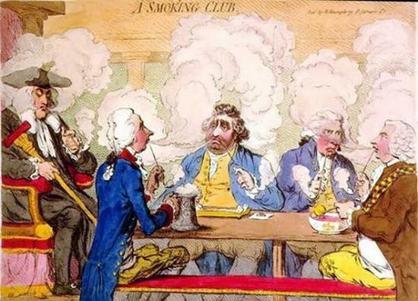Курение является настоящей бедой для России. Возникает справедливый вопрос: кто привез табак в Россию, кто распространил это наркотическое зелье и приучил к нему русских людей?

Но сначала следует узнать, как курение этого растения появилось в Европе. Ведь именно европейцы были теми, кто привез табак в Россию. Открытие Колумбом Нового Света принесло Старому Свету множество экзотических продуктов и сокровищ. Помимо груд золота и таких удивительных растений, как картофель, какао, ананасы, помидоры, экспедиция Колумба познакомила Европу с листьями табака.

Осенью 1492 года достигшие берегов Сан-Сальвадора европейцы увидели высушенные листья табака и курящих аборигенов. Вскоре двое испанцев из команды Колумба пристрастились к вдыханию ароматного дыма, став первыми курильщиками Старого Света. Уже через несколько десятков лет испанцы выращивали табак на открытых ими Карибских островах, а затем европейцы начали устраивать табачные плантации на собственном континенте.

**Причины популярности табака**

Потребовалось совсем немного времени, чтобы курение стало модным занятием в Европе. Курили все слои населения, от королей и вельмож до торговцев и подмастерьев. Все, у кого на это хватало денег. Популярность табачных листьев обуславливалась несколькими факторами, ими же чуть позже воспользуются те, кто привез табак в Россию, вот основные из них:

**Экзотичность.** Многие продукты, вещи и традиции, привезенные из Нового Света, манили европейцев новизной и необычностью, не стало исключением и курение.

**Полезность**. Поначалу жители Европы искренне верили в целебные свойства табака, ученые и торговцы объявляли его едва ли не панацеей, избавляющей от множества недугов. В 1571 году испанец Николас Мондарес даже написал научный труд, в котором утверждал, что курение помогает вылечить 36 разнообразных болезней.

**Привыкаемость.** Будучи наркотиком, никотин быстро вырабатывал у курильщиков мощную зависимость.

**Прибыльность.** Высокий спрос, растущие число потребителей и достаточно небольшой объем импорта и производства табачного листа превратили торговлю табаком в очень прибыльное занятие. Торговцы, как и во все времена, всячески пропагандировали свой товар, чтобы повысить собственную прибыль.

**Кто первым привез табак в Россию?**

Существует довольно устойчивый, но ошибочный домысел, что впервые табачные листья появились в России благодаря Петру Первому. На самом деле, это случилось задолго до правления царя-реформатора. Также есть некоторая путаница по поводу страны, откуда никотиновое зелье впервые попало в Российское государство. По разным версиям табак привезли в Россию из США, Европы или Латинской Америки.

Русские люди познакомились с курением чуть позже западных европейцев. Это произошло во второй половине 16 века во времена Ивана Грозного. Историю появления табака в России начали английские купцы, которые преподнесли двору новую забаву в качестве дара. Но курение не стало популярным, вдобавок табак был недоступен и очень дорог, ведь его практически не завозили в страну.

**Запрет**

Во время Смуты увеличилось количество людей, привозивших табак в Россию. Это были купцы, иностранные путешественники, наемные военные.

Понемногу курение табака завоевывало все больше поклонников среди русских. К началу и середине семнадцатого века отношение властей к этому продукту поменялось с нейтрального на крайне негативное. Правда, царские запреты курения вызывались не заботой о здоровье подданных, а многочисленными пожарами, которые выжигали целые кварталы деревянных городов и зачастую происходили из-за курильщиков.

Царь Михаил Федорович поставил табак вне закона. Поначалу запреты были довольно мягки: штрафами и изредка телесно наказывались лишь торговцы, найденный табачный лист уничтожался. Но данные меры показали низкую эффективность. Курильщиков становилось больше, а купцы продолжали продавать табак, ведь страх перед нестрашным наказанием был несравнимо слабее жажды наживы.

После сильного пожара в столице в 1634 году законы значительно ужесточились. За курение и продажу табака полагалась смертная казнь, которая на практике обычно заменялась отрезанием губ или носа и ссылкой на каторгу. Однако эти меры не смогли побороть уже укоренившуюся на Руси вредную привычку.

Поэтому следующий царь Алексей Михайлович попробовал упорядочить употребление табака через государственную монополию на его продажу, но столкнулся с непримиримым неудовольствием Церкви во главе с авторитетнейшим патриархом Никоном. Табачное «богомерзкое и бесовское» зелье было вновь тотально запрещено.

**Царь Петр**

Все изменилось с приходом к власти Петра, в феврале 1697 года он отменил запреты и подписал закон о свободной торговле табаком. Затем царь отправился с Великим Посольством в Европу, откуда и привез табак в Россию вновь и страстную любовь к нему. Молодой реформатор решил привить эту страсть и своему народу с той же энергичностью, которой он навязывал населению европейские традиции.

Некоторые историки считают, что к курению Петр пристрастился еще в юности, когда стал постоянным гостем в Немецкой Слободе, но окончательно решил, что табак – это хорошо для России, во время посещения Голландии, Венеции, Англии. Именно английским купцам царь дал монопольное право на ввоз табака в Россию в течение шести лет.

Вскоре табачные деньги стали исправно наполнять казну, помогая Петру осуществлять многочисленные реформы и вести длительные войны. Курение пропагандировалось, сам царь не расставался со своей трубкой и очень любил курить, чем подавал ясный пример подданным. Чтобы меньше зависеть от импортеров, были построены первые отечественные табачные фабрики. Стало ясно, что появление табака в России – это всерьез и надолго.

**Екатерина Великая**

При Екатерине политика правящих кругов не изменилась. Курение пополняло казну и было популярным во всех кругах общества от царицы до крестьянина. Специально для государыни привозили качественные сигары, обернутые шелковыми ленточками, которые защищали нежную кожу царицы от прикосновения с грубым табачным листом. Екатерина поощряла табачный бизнес, им активно занимались как отечественные, так и иностранные купцы.

**Последствия**

Никотин окончательно вошел в жизнь русского человека. В правление Александра I производство российского курительного табака возросло в шесть и более раз по сравнению с екатерининской эпохой. Его курили, нюхали, жевали, использовали трубки, сигары, самокрутки, даже кальяны. Во второй половине 19 века в моду вошли фабричные папиросы. Во время Первой мировой войны табачное производство переживало настоящий бум, так как махорка и папиросы обязательно входили в офицерские и солдатские пайки.

Пришедшие к власти большевики отняли у собственников табачные фабрики, национализировав их, но о прекращении производства не было и речи. Во время ВОВ все фабрики были эвакуированы и продолжали исправно работать, ведь табак стал стратегическим продуктом, без него невозможно было представить пайки советских воинов.

После Великой Победы советские табачные фабрики только наращивали мощности. За распадом СССР последовала вереница банкротств предприятий, выпускающих подобную продукцию. Без государственного заказа они не смогли выжить и стали частью более крупных компаний, как правило, иностранных. Сегодня россиян обеспечивают табачной продукцией обширные транснациональные компании.

Приложение 2

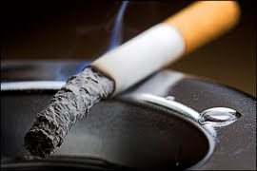**Курение или здоровье – выбирайте сами**

Одна из причин, которая приводит человека к преждевременному старению, ранней инвалидности и смерти – курение. Эта глупая привычка, вызывает целый ряд смертельных заболеваний.

Как ни странно, курением в последние годы все чаще «увлечены» женщины, особенно в молодом возрасте, хотя они сильнее страдают от этой «болезни» из-за более нежной структуры своего организма. «Внезапная смерть от ишемической болезни сердца наблюдается среди курильщиков в пять раз чаще, чем у тех, кто не курит», - предупреждают медики.

Только представьте. Население земного шара ежегодно выкуривает 12 000 000 000 000 папирос, сигарет и сигар. Общая масса окурков за год составляет 5520 тысяч тонн. Курильщики ежегодно «выпускают» в атмосферу 720 тонн синильной кислоты, 384 тысячи тонн аммиака, 108 тысяч тонн никотина, 600 тысяч тонн дегтя и более 550 тысяч тонн угарного газа и других вредных составляющих частей табачного дыма.

Относительно вредных последствий курения хотелось бы привести несколько ординарных примеров легкомысленного отношения курильщиков и их окружения к собственному здоровью, о чем свидетельствует приведенная ниже неумолимая статистика:

1) 90% умерших от рака легких – курильщики.

2) Курение – главная причина ампутации ног.

3) Около 80% мужчин и 60% женщин, которые перенесли инфаркт миокарда или инсульт, курили до этого около 20 лет. У мужчин до 40 лет случаи внезапной смерти от острого инфаркта миокарда тесно связаны с курением.

4) Приблизительно 15% всех преждевременных родов связано с курением во время беременности.

5) Дети, рожденные у женщин, которые курили во время беременности, имеют вес в среднем на 200 г меньше, чем дети, родившиеся у женщин, которые не курят. У курящих, из 100 новорожденных малышей четверо умирают в первые дни после рождения.

6) Преждевременное отслаивание плаценты отмечается чаще у курящих, в сравнении с женщинами, которые не курят.

7) Дети, рожденные от курящих родителей, чаще отстают в физическом и психологическом развитии.

8) У тех людей, которые курят и злоупотребляют алкоголем, риск развития рака (ротовой полости и носоглотки) увеличивается в 15 раз. В то же время, у тех людей, кто выпивает, но не курит, этот показатель не превышает 10.

9) У женщин, которые курят, цвет лица постепенно принимает желто-грязный оттенок, преждевременно появляются морщины, портятся зубы, быстрее стареет организм.

10) В доме, где курит один человек, 68,35% детей страдают острыми хроническими поражениями органов дыхания, если курят двое – 83,76%, а в семьях, где курят трое, здоровых детей практически не бывает.

11) Курильщики живут в среднем на 10-15 лет меньше, чем те, кто не курят.

Разве эти красноречивые цифры не являются аргументами в интересах тех людей, кто вместо курения выбрал здоровье? Как говорят, факты – упрямая вещь. И они значат, что есть над, чем задуматься. Почему это необходимо сделать обязательно и как можно скорее? Потому что позитивные изменения при отказе от курения красноречивее других убеждений:

* через 2 часа никотин начинает удаляться из организма;
* через 12 часов окись углерода от курения выйдет из организма полностью, лёгкие начнут функционировать лучше, пройдёт чувство нехватки воздуха;
* через 2 дня вкусовая чувствительность и обоняние станут более острыми;
* через 7-9 недель тонкие обонятельные каналы окончательно очистятся от смолы и копоти, и острота запахов приобретет неожиданно «яркое звучание»;
* через 12 недель (3 месяца) функционирование системы кровообращения улучшается, что позволяет легче ходить и бегать;
* через 3-9 месяцев [кашель](http://ru.wikipedia.org/wiki/%D0%9A%D0%B0%D1%88%D0%B5%D0%BB%D1%8C), [одышка](http://ru.wikipedia.org/wiki/%D0%9E%D0%B4%D1%8B%D1%88%D0%BA%D0%B0) и проблемы с дыханием становятся значительно менее выраженными, функция лёгких увеличивается на 10 %:
* через 5 лет риск [инфаркта миокарда](http://ru.wikipedia.org/wiki/%D0%98%D0%BD%D1%84%D0%B0%D1%80%D0%BA%D1%82_%D0%BC%D0%B8%D0%BE%D0%BA%D0%B0%D1%80%D0%B4%D0%B0) станет в 2 раза меньше, чем у курящих.

Вы сможете сказать себе: я счастлив!

*«Я сделал правильный выбор!»*

Приложение 3

**Анкета №1**

Инструкция: Прочитайте предложенные варианты ответов и выберите тот, который, по Вашему мнению, наиболее подходит.

**1. Знаете ли Вы о вреде никотина?**

* Да
* Нет
* Недостаточно

**2. Если Вы курите, намерены ли курить дальше?**

* Да
* Нет

**3. Если Вы не курите, то, что руководит Вами при этом?**

* Боюсь потерять здоровье;
* Неприлично видеть курящих;
* Боюсь родительского гнева;

**4. Что служит причиной, для того чтобы начать курить?**

* Из любопытства;
* За компанию;
* Стремление показать себя “ крутым “ и взрослым;
* Слабая воля;
* Нечем занять досуг;
* Влияние рекламы, кино, телевидения;
* Стресс, нервы;
* Проблемы в семье;
* Давление общества;

**5. Когда подрастете, будете ли Вы курить?**

* Да
* Нет

**6.Как вы думаете, легко ли бросить курить?**

* Да
* Нет

**Анкета №2**

**1. Курите ли Вы?**

1.Не курю

2.Курю

3.Бросил(а)

4. Пробовал(а), но на данный момент не курю

**2.Курят ли ваши родители?**

1.Нет

2. Курит папа

3. Курит мама

**3.Наносит ли вред курение беременной женщине и ее будущему ребенку?**

1.Да.

2.Нет.

**4.К каким заболеваниям может привести курение?**

1.Рак легких

2. Инфаркт, инсульт

3.Бронхит, пневмония

4.Болезни зубов

5.Слепота;Тугоухость

6. Язва, гастрит

7. Импотенция

**5.Можно ли по внешнему виду определить курильщика?**

1. можно

2.нет

3. Не обращал внимание

**6. Опасно ли пассивное курение?**

1.Да

2. Нет

3. Не знаю

**7. Часто ли вы более ОРЗ, ОРВИ?**

1. каждый месяц

2.3 – 4 раза в год

3.1-2 раза в год

4.не болею

**8. Считаете ли вы правильным закон, запрещающий курение в местах, где присутствуют некурящие люди**?

1.Да

2. Нет

3. Не знаю

**9. С какого возраста можно покупать сигареты?**

1. с 18 лет

2. с 21 года

3. с 16 лет

4. с 14 лет

5. с любого возраста

Если вы курите, то ответьте на предложенные вопросы:

**1.С какого возраста Вы курите?**

1.с 16 лет

2.с 14 лет

3. с 15 – 16 лет

4. с 17 – 18 лет

5. с 10 лет.

**2.Почему вы начали курить?**

1.интересно попробовать

2. выглядеть взрослым

3. чтобы не быть «белой вороной».

4. модно

5. хотели повысить свой авторитет

6.получить удовольствие

7.курили родители.

**3. Чем вас привлекает курение?**

1.Расслабляются

2.привычкой

3. успокаивают нервы

4.снимают стресс

5. помогают сбросить лишний вес

6. получая от сигарет удовольствие

**4.Хотели бы вы бросить курить?**

1. Да

2. Нет

**5.Какие сигареты вы курите?**

1. допишите свою марку сигарет

**6. Сколько сигарет в день вы выкуриваете?**

1.15 – 20 сигарет

2. более 20 сигарет

3.менее 15 сигарет

Приложение 4

